Een hobbel met bierviltjes

Maak identieke gleuven in beide bierviltjes vanuit een punt van de rand in de richting van het middelpunt. Steek de schijven in elkaar, zodat ze haaks op elkaar staan in een gemeenschappelijk ‘snijlijnstuk’. Het voorwerp dat je gemaakt hebt, wordt in het Engels ‘wobble’ genoemd. We zullen het verder een hobbel noemen.

1. Onderzoek of je de bierviltjes meer of minder in elkaar moet steken om de hobbel beter op het tafelblad te laten rollen. Wanneer je vindt dat hij goed rolt, maak je een filmpje van de rollende hobbel.

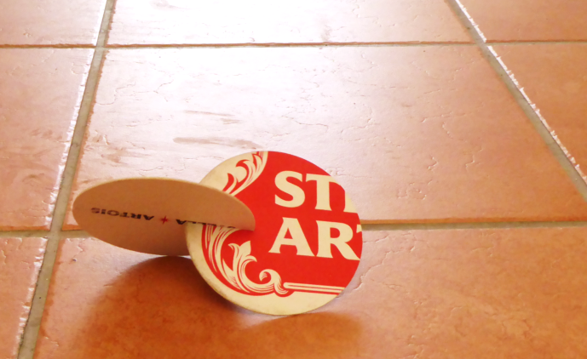

1. Waar ligt het zwaartepunt van de hobbel?

We willen bepalen hoe ‘diep’ je beide schijven in elkaar moet steken om een goed rollende hobbel te maken, met andere woorden opdat de hoogte van het zwaartepunt ten opzichte van de tafel gelijk blijft. De straal van de bierviltjes noemen we $r$. De afstand tussen de middelpunten van de schijven van de hobbel noemen we $a$. De verhouding $\frac{a}{r}$ bepaalt hoe diep de schijven in elkaar steken.

Als we de baan van het zwaartepunt konden bepalen, afhankelijk van $a$, dan zouden we kunnen uitdrukken dat die baan horizontaal moet zijn en op die manier $a$ bepalen. Maar het is erg moeilijk om die baan te vinden. Daarom richten we onze aandacht op twee speciale ‘standen’ van de hobbel. *Als* het mogelijk is om een hobbel te maken waarbij het zwaartepunt altijd op eenzelfde hoogte blijft, dan moeten de hoogtes ook in deze twee speciale standen gelijk zijn. Maar omgekeerd geeft het feit dat deze twee speciale hoogtes gelijk zijn, nog geen garantie dat het zwaartepunt de hele tijd even hoog blijft. Dat dit nochtans wel het geval is, wordt bewezen in een Japans artikel (Saitoh, 2005).

De eerste speciale stand is de symmetrische stand, waarbij beide schijven even schuin staan ten opzichte van de tafel. Als je dan ‘kijkt’ (projecteert) in de richting van het snijlijnstuk (zodat je het snijlijnstuk als één punt ziet), dan zie je beide schijven als lijnstukken.

1. Neem een foto van de hobbel in deze stand. Maak ook een schets waarop je de middelpunten $M$ en $N$, het zwaartepunt $Z$ en de straal $r$ aangeeft. Bereken de hoogte $h_{1}$ van het zwaartepunt (in functie van $r$ en $a$).

Een tweede speciale positie is wanneer één van de schijven verticaal staat. Als je deze schijf frontaal bekijkt, dan zie je echt een cirkel. De andere schijf, die daar loodrecht op staat, zie je dan als een lijnstuk.

1. Neem een foto van de hobbel in deze stand. Maak ook een schets waarop je de middelpunten, het zwaartepunt, de stralen en de afstand $a$ tussen de middelpunten aanduidt. Bereken de hoogte $h_{2}$ van het zwaartepunt (in functie van $r$ en $a$).
2. Druk uit dat de hoogtes $h_{1}$ en $h_{2}$ gelijk moeten zijn en bepaal hiermee wat de afstand $a$ tussen de middelpunten moet zijn (in functie van de straal $r$ van de schijven). Vereenvoudig zoveel mogelijk.
3. Maak nu een hobbel met de juiste afstand tussen de middelpunten.
4. Welke van beide hoogtes is de grootste als $a<\sqrt{2} r$? En als $a>\sqrt{2} r$?